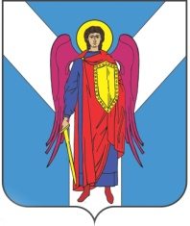

ДУМА ШПАКОВСКОГО МУНИЦИПАЛЬНОГО ОКРУГА СТАВРОПОЛЬСКОГО КРАЯ ПЕРВОГО СОЗЫВА

РЕШЕНИЕ

24 ноября 2021 г. г. Михайловск № 273

О внесении изменений в состав ликвидационной комиссии по ликвидации администрации муниципального образования Надеждинского сельсовета Шпаковского района Ставропольского края, утвержденный решением Думы муниципального образования Надеждинского сельсовета Шпаковского района Ставропольского края от 07 августа 2020 года № 205

В соответствии с Федеральным законом от 06 октября 2003 года №131-ФЗ «Об общих принципах организации местного самоуправления в Российской Федерации» Дума Шпаковского муниципального округа Ставропольского края

РЕШИЛА:

1. Внести изменения в состав ликвидационной комиссии по ликвидации администрации муниципального образования Надеждинского сельсовета Шпаковского района Ставропольского края, утвержденный решением Думы муниципального образования Надеждинского сельсовета Шпаковского района Ставропольского края от 07 августа 2020 года № 205, следующие изменения:
1.1. Исключить из состава комиссии руководителя ликвидационной комиссии Щербакова Дмитрия Викторовича – главу муниципального образования Надеждинского сельсовета Шпаковского района Ставропольского края.
1.2. Указать новую должность в составе комиссии Пономарчук Андрея Александровича, руководитель ликвидационной комиссии.
2. Настоящее решение вступает в силу со дня его принятия.

Председатель Думы  Шпаковского муниципального  округа Ставропольского края | С.В.Печкуров

